Времена года.

Осень
Цель: закрепить знания детей о приметах осени; вспомнить пословицы и поговорки, развивать наблюдательность, воспитывать любовь к родной природе, чувства важности и необходимости всего, что происходит в ней, учить понимать закономерности явлений природы.
Приметы.
Поздний листопад - к суровой и продолжительной зиме.
Появились комары поздней осенью - к мягкой зиме.
Сильный ветер во время дождя - к хорошей погоде.
Если ворона сидит на суку, нахохлившись, и хрипло каркает - к дождю.
Поговорки. От осени к лету повороту нету.
В осеннее ненастье семь погод на дворе - сеет, веет, крутит, мутит и ревет, и льет, и снизу метет.
Холоден сентябрь, да сыт.
В ноябре зима с осенью борется.
Загадки. Пусты поля, мокнет земля, дождь поливает -Когда это бывает?

Падают с ветки Золотые монетки, Землю покрывают. Когда это бывает?

Без рук, без ног, а ворота открывает
(ветер)

Стихи
Осень
Осень на опушке краски разводила, По листве тихонько кистью проводила. Пожелтел орешник, и зарделись клены. В пурпуре осеннем дуб некогда зеленый. Утешает осень: не жалейте лето, Посмотрите, роща золотом одета!
(3. Федоровская)

Разноцветный ветер.

Следом за летом осень идет, Желтые песни ей ветер поет, Красную под ноги стелет листву, Белой снежинкой летит в синеву.
(В. Степанов)

Осень
Ходит осень по дорожке, Промочила в лужах ножки. Льют дожди и нет просвета. Затерялось где-то лето. Ходит осень, бродит осень, Ветер с клена листья сбросил. Под ногами коврик новый -Желто-розовый, кленовый.
(В. Овдиенко)

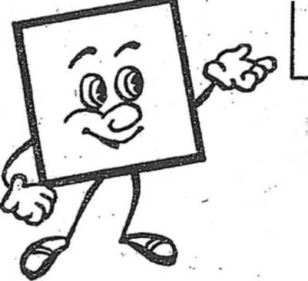Гриб
М. Ходякова
Я родился в день дождливый Под осиной молодой. Круглый, гладкий и красивый, С ножкой длинной и прямой.
(Подосиновик)
\- ....
Средь хвойного бора, дремучего бора,
Нельзя не заметить меня — мухомора
Большой, как тарелка,
Пятнист я и красен,
Меня берегитесь — я очень опасен.;

Ребята, а вы видели в лесу мухомор? Расскажите, как это было?. А кто из вас собирал грибы с мамой или с папой, с бабушкой или с дедушкой?

Сегодня мы будем складывать из бумаги только съедобные грибы: подосиновик с красной шляпкой и подберезовик с коричневой шляпкой.
, Подготовьте 2 квадрата: один красного или коричневого цвета (§х8), другой — желтого или белого (6x6).

Последовательность изготовления:

1. Согните большой квадрат по диагонали. Это шляпка гриба.

Это ножка гриба.

- Склейте у полученного треугольникавнутренние стороны.
- Склейте у полученного прямоугольника внутренние стороны.
- У основания треугольника сделайте надрез.
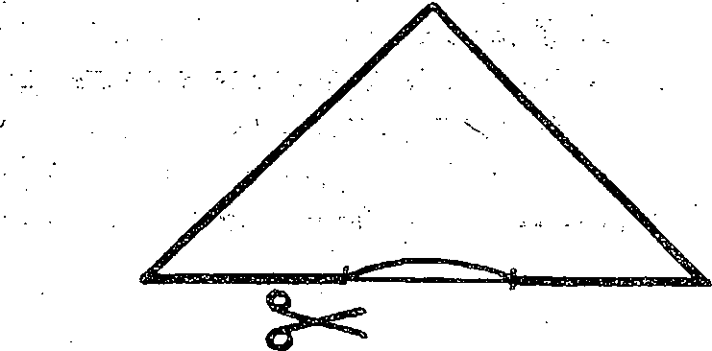
it

6. Вставьте «ножку» гриба в «шляпку».
Поделку можно использовать в дидактических играх.

А. Шестопалова

Однажды мы с внучкой были в зоопарке» Больше всего ей понравились лебеди. Они были такие красивые, грациозные, белые-белые. Когда дети кормили их, они выгибали свои длинные шеи, будто гордились своей красотой. Около озера, где плавают лебеди, всегда много людей. Люди приходят к этому месту, чтобы полюбоваться на красоту чудесных птиц.

— Ребята, а на кого очень похожи лебеди?
** — А чем лебеди отличаются от гусей? (Длин-
нее шея, больше размах крыльев.)
_1\

Возьмите квадратики, и сейчас мы с вами сделаем очень красивого лебедя из бумаги.
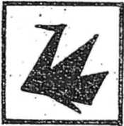
Подготовьте квадраты белого, серого, черного цвета. Сказочные лебеди могут получиться из бумаги, окрашенной набрызгом (светлые тона) и цветным клейстером.

Последовательность изготовления:

1. Сложите базовую форму — двойной треугольник.
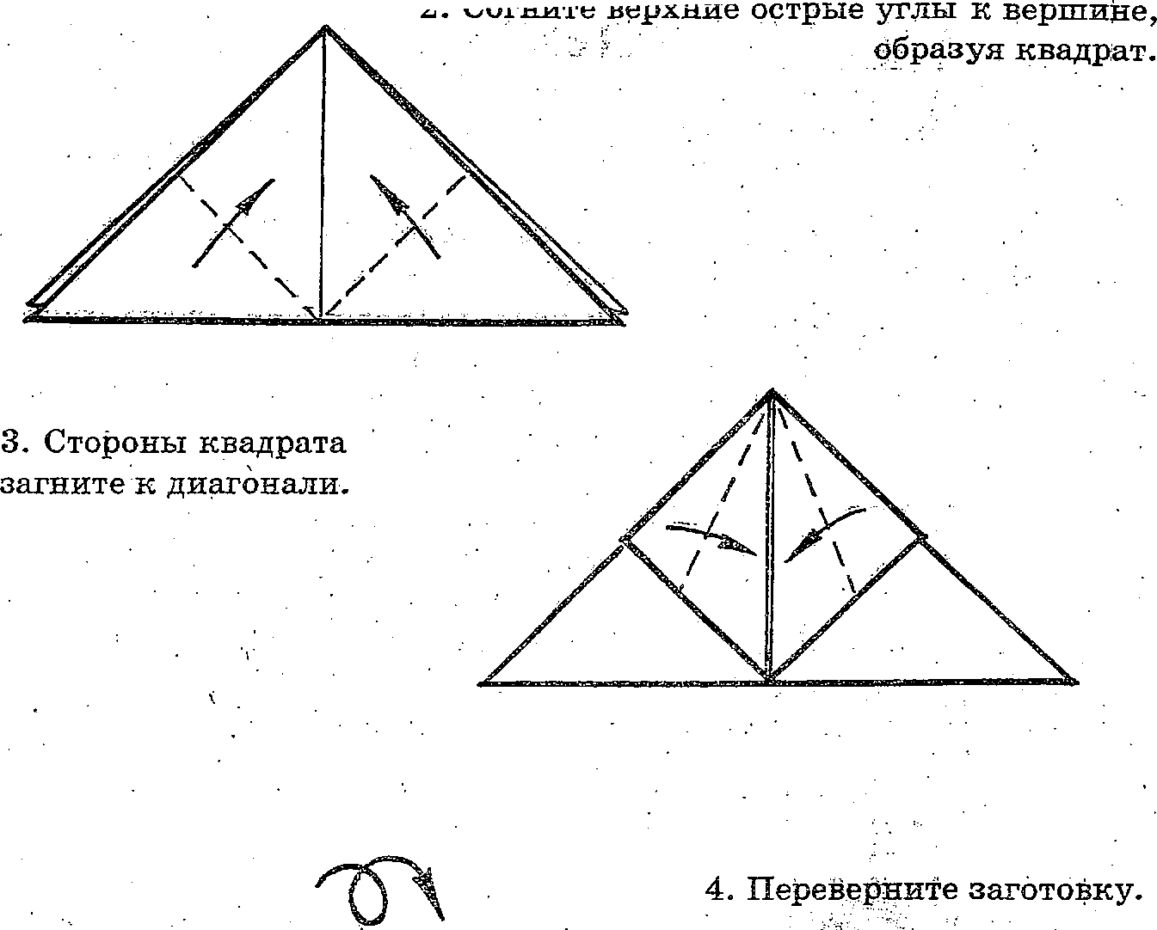

5. Из треугольника образуйте квадрат й вырежьте фигурные кфМлМ, шею, клюв. Детям линии выреза наметить карандашом. В дальнейшем ребенок должен выполнять это действие без помощи взрослого.
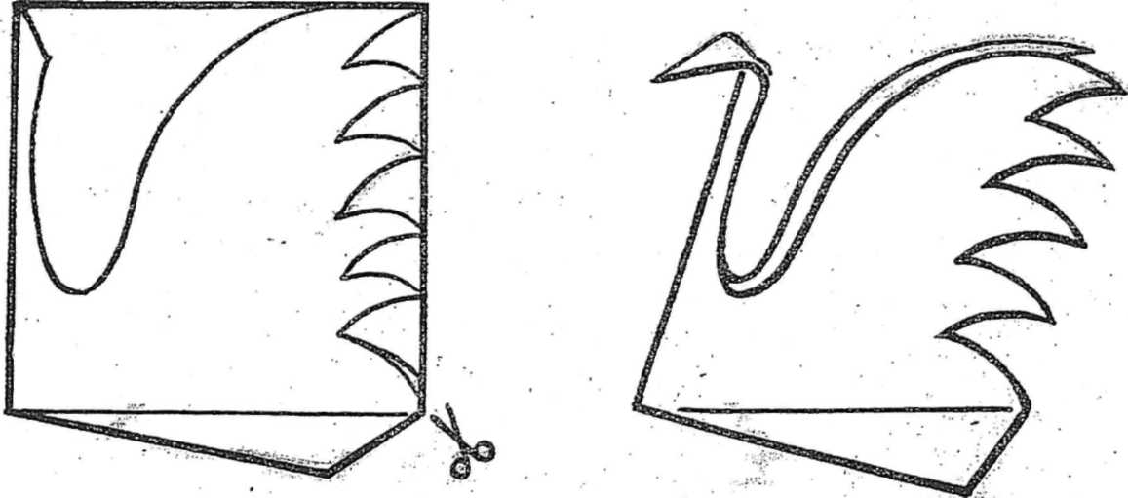

Игрушку можно использовать в играх с водой, в настольных играх и в качестве сувениров.

